版本备份
- 在本次版本发布前，需针对当前网站的前台、接口、后台项目进行备份；
发布流程
后台项目发布
进入目录后台；把webapp覆盖到服务器上；（修改产品的定时任务时间）
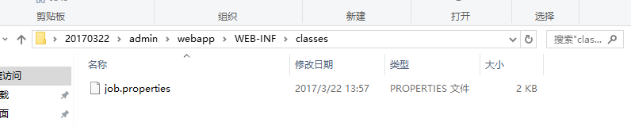

前台项目发布
进入目录接口；把WebContent覆盖到服务器上（首页右侧增加登录提示、银联卡报错）
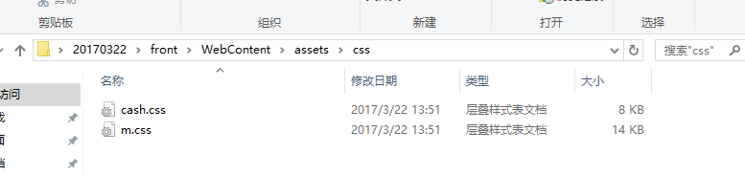
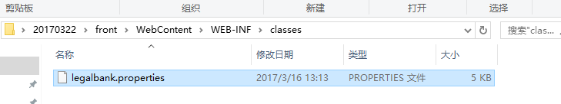

版本发布回退预案
1. 在本次版本发布后，需进行日志及页面检查。如出现问题，先进行判断。是发布作业流程问题，还是更新包以及新发布代码问题
2. 如为更新包或代码问题，需进行版本回退，回退至最近时间备份的版本

